№1 ЖББОМ КММ - де өткізілген облыстық онлайн сабақтар
19 желтоқсан күні " Балқаш қаласының№1 ЖББОМ "КММ 2 сыныпта дүниетану пәнінен облыстық онлайн сабақ өткізілді.»,
ағылшын тілінен 3 сыныпта, мұғалім Т. Г. Гамова, Сабақтың тақырыбы :" өз қаласын кім жақсы біледі?»,
Сабақтың тақырыбы: "Қазақстанда және шетелде Жаңа жылды тойлау дәстүрі"»,
қазақ тілі мен әдебиеті пәнінен 4-сыныпта "Кішкентай тігінші" сабақ тақырыбы және 7 - сыныпта "Менің Отаным-Қазақстан" сыныптан тыс іс-шара, мұғалімі Агулова Р. К.
Сабақта және сыныптан тыс іс-шарада оқушылардың танымдық қызметін белсендіретін жұмыс түрлері мен әдістері қолданылды, барлық тапсырмалар жас ерекшеліктеріне сәйкес болды. Оқушылар топта міндеттерді бөлумен жұмыс істей білу, педагогтың нақты нұсқаулықтарын орындау шеберліктерін көрсетті. Білімді өзектендіру әртүрлі деңгейдегі тапсырмалар арқылы жүргізілді. Сабақта жаңа және зерттелген материалдар арасындағы байланыс, пәнаралық байланыс байқалады. Қызметтің негізгі түрі ойын болды. Оқушылар әр түрлі бағалау техникасын қолдана алады. Сабақтың практикалық бағыты болды, тәрбиелік аспектісі арқылы сабақ барысында байқалды.
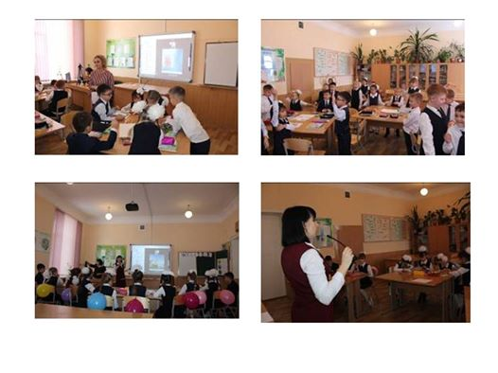

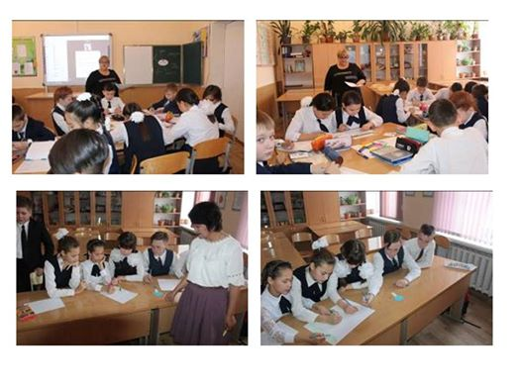

3

